|  |  |  |
| --- | --- | --- |
|  |  |  |
| МИНОБРНАУКИ РОССИИ | | |
| Федеральное государственное бюджетное образовательное учреждение  высшего образования  **«МИРЭА – Российский технологический университет»**  **РТУ МИРЭА** | | |

Институт Информационных технологий

Кафедра Математического обеспечения и стандартизации информационных технологий

**Отчет по практической работе №3**

по дисциплине «Структуры и алгоритмы обработки данных»

по теме

«Применение хеш-таблицы для поиска данных в двоичном файле с записями фиксированной длины»

|  |  |
| --- | --- |
| **Выполнил:**  Студент группыИКБО-13-22 | Козлов Кирилл Игоревич |
| **Проверил:** | ассистент Муравьёва Е.А. |

МОСКВА 2023 г.

**Практическая работа № 2**

**Цель работы**

Получить практический опыт по применению алгоритмов поиска в

таблицах данных.

**Ход работы**

**Вариант 17** 

**Задание 1**

**Формулировка задачи:**

Ответьте на вопросы:

1. Расскажите о назначении хеш-фунции: назначение хеш-функции заключается в преобразовании входных данных (ключей) в уникальное числовое значение фиксированной длины, называемое хешем. Основная цель хеш-функции - равномерно распределить данные по хеш-таблице и обеспечить быстрый доступ к данным.

2. Что такое коллизия: коллизия в хеш-таблице возникает, когда двум разным ключам соответствует один и тот же хеш-значение. То есть два различных ключа возвращают одинаковый индекс в хеш-таблице. Это может произойти из-за ограниченного размера хеш-таблицы и свойства хеш-функции.

3. Что такое «открытый адрес» по отношению к хеш-таблице: открытый адрес" в хеш-таблице относится к методу разрешения коллизий, при котором, если возникает коллизия, пробуется найти следующую доступную свободную ячейку (открытое место) в хеш-таблице для вставки элемента с использованием различных стратегий поиска.

4. Как в хеш-таблице с открытым адресом реализуется коллизия: в хеш-таблице с открытым адресом коллизия решается путем поиска следующей доступной свободной ячейки для вставки элемента (пробирования), используя такие стратегии, как линейное пробирование (последовательное исследование ячеек), квадратичное пробирование (исследование ячеек с помощью квадратичной функции), двойное хеширование (вычисление второй хеш-функции для определения шага пробирования).

5. Какая проблема, может возникнуть после удаления элемента из хештаблицы с открытым адресом и как ее устранить: после удаления элемента из хеш-таблицы с открытым адресом может возникнуть проблема «пустых мест», которые нарушают равномерную расстановку элементов в таблице, что может замедлить производительность поиска. Эту проблему можно решить с помощью специальных маркеров или методов удаления, которые поддерживают интегритет таблицы.

6. Что определяет коэффициент нагрузки в хеш-таблице:коэффициент нагрузки в хеш-таблице определяет отношение количества элементов (заполненных ячеек) к размеру таблицы. Он вычисляется как отношение числа элементов к общему размеру таблицы. Коэффициент нагрузки позволяет оценить заполненность хеш-таблицы и выбрать оптимальный размер таблицы для обеспечения эффективного поиска**.**

7. Что такое «первичный кластер» в таблице с открытым адресом: первичный кластер в таблице с открытым адресом относится к сосредоточению серии занятых ячеек, которые возникают из-за последовательной коллизии хеш-функций. При появлении первичного кластера производительность поиска может снижаться, поскольку требуется больше шагов для поиска свободной ячейки.

8. Как реализуется двойное хеширование:двойное хеширование (double hashing) — это метод разрешения коллизий в хеш-таблице, при котором используется вторичная хеш-функция для определения шага пробирования. Вместо простого увеличения индекса в случае коллизии, вторичная хеш-функция вычисляет шаг пробирования, позволяя элементам распределиться в таблице равномерно и находить свободные ячейки более эффективно.

**Задание 2**

**Формулировка задачи:**

Разработать приложение, которое использует хеш-таблицу для

организации прямого доступа к записям двоичного файла.

1) Определить структуру элемента хеш-таблицы и структуру хеш-таблицы в

соответствии с методом разрешения коллизии, указанном в варианте.

2) Разработать хеш-функцию (метод определить самостоятельно),

выполнить ее тестирование, убедиться, что хеш (индекс элемента

таблицы) формируется верно.

3) Разработать операции: вставить ключ в таблицу, удалить ключ из

таблицы, найти ключ в таблице, рехешировать таблицу. Каждую

операцию тестируйте по мере ее реализации.

4) Подготовить тесты (последовательность значений ключей),

обеспечивающие:

* вставку ключа без коллизии
* вставку ключа и разрешение коллизии
* вставку ключа с последующим рехешированием
* удаление ключа из таблицы
* поиск ключа в таблице

Примечание. Для метода с открытым адресом подготовить тест для поиска

ключа, который размещен в таблице после удаленного ключа, с одним

значением хеша для этих ключей.

5) Выполнить тестирование операций управления хеш-таблицей. При

тестировании операции вставки ключа в таблицу предусмотрите вывод

списка индексов, которые формируются при вставке элементов в таблицу.

**Решение:**

Для решения данной задачи были реализованы следующие функции и структуры: структура записи в бинарном файле, структура элемента хэш-функции, хэш-функция, возвращающая остаток от деления ключа в записи на текущий размер таблицы, рекурсивная функция добавления элемента в хэш- таблицу, реализующую смещение на 1, если ячейка занята

|  |
| --- |
| struct wordRecord  {  char word[20];  unsigned short int amountOfEntry;  public:  wordRecord(std::string userWord, unsigned short int userAmountOfEntry)  {  for (int i = 0; i < userWord.size(); i++)  {  word[i] = userWord[i];  }  this->amountOfEntry = userAmountOfEntry;  }  wordRecord()  {  amountOfEntry = -1;  }  };  //----Хэш-функция----//  unsigned short hashFunc(unsigned short int key, int tableSize)  {  return(key % tableSize);  }  //----Структура записи в хэш-таблице----//  struct hashElement  {  short int amountKey;  std::streampos offset;  public:  hashElement(unsigned short int userAmountOfEntry, std::streampos currOffset, int tableSize)  {  this->amountKey = userAmountOfEntry;  this->offset = currOffset;  }  hashElement()  {  this->amountKey = -1;  this->offset = -1;  }  };  //----Функция вставки элемента в хэш-таблицу----//  void addHashElement(hashElement newHashElement, int newHashIndex, hashElement* hashTable, int tableSize)  {  if (hashTable[newHashIndex].offset == -1)  {  hashTable[newHashIndex] = newHashElement;  }  else if (hashTable[newHashIndex].amountKey != -1)  {  addHashElement(newHashElement, newHashIndex + 1, hashTable, tableSize);  }  } |

Листинг 1 – функции для решения задания 2

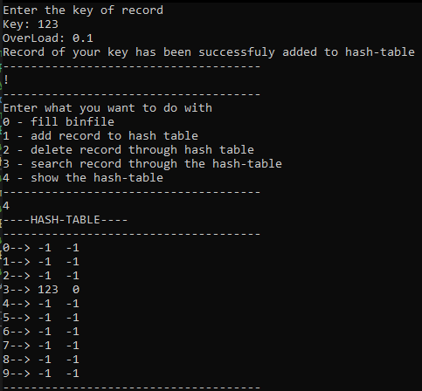

Рисунок 2 – Добавление элемента без коллизии

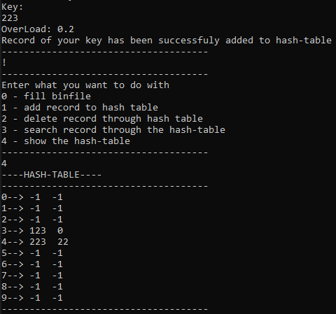

Рисунок 3 – Добавление ключа с решением коллизии

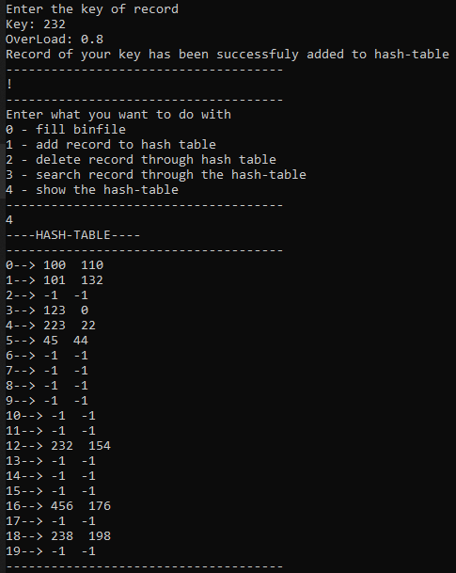

Рисунок 4 – Добавление ключа с последующим рехешированием

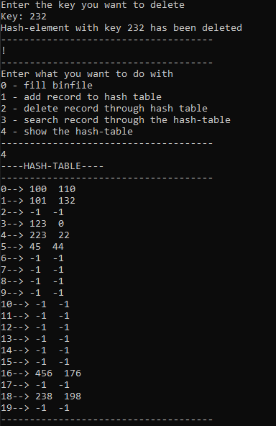

Рисунок 5 – Удаление элемента из хэш-таблицы

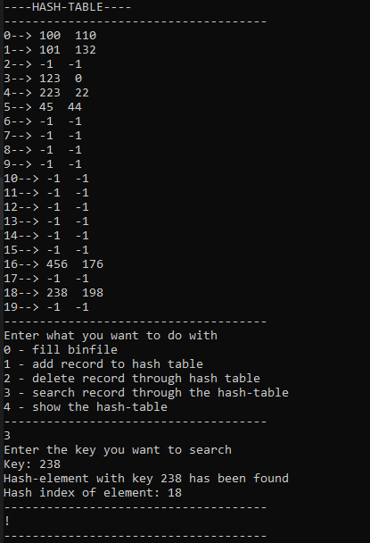

Рисунок 6 – Поиск элемента в хэш-таблице

Полный Листинг задания один представлен ниже.

|  |
| --- |
| #include <iostream>  #include <fstream>  //WORK WITH HASH-TABLE ONLY//  //WORK WITH HASH-TABLE ONLY//  //----Структура записи в текстовом и бинарном файле----//  struct wordRecord  {  char word[20];  unsigned short int amountOfEntry;  public:  wordRecord(std::string userWord, unsigned short int userAmountOfEntry)  {  for (int i = 0; i < userWord.size(); i++)  {  word[i] = userWord[i];  }  this->amountOfEntry = userAmountOfEntry;  }  wordRecord()  {  amountOfEntry = -1;  }  };  //----Хэш-функция----//  unsigned short hashFunc(unsigned short int key, int tableSize)  {  return(key % tableSize);  }  //----Структура записи в хэш-таблице----//  struct hashElement  {  short int amountKey;  std::streampos offset;  public:  hashElement(unsigned short int userAmountOfEntry, std::streampos currOffset, int tableSize)  {  this->amountKey = userAmountOfEntry;  this->offset = currOffset;  }  hashElement()  {  this->amountKey = -1;  this->offset = -1;  }  };  //----Функция вставки элемента в хэш-таблицу----//  void addHashElement(hashElement newHashElement, int newHashIndex, hashElement* hashTable, int tableSize)  {  if (hashTable[newHashIndex].offset == -1)  {  hashTable[newHashIndex] = newHashElement;  }  else if (hashTable[newHashIndex].amountKey != -1)  {  addHashElement(newHashElement, newHashIndex + 1, hashTable, tableSize);  }  }  //----Функция добавления элемента в хэш-таблицу----//  void addElementFunc()  {  }  //----Функция удаления элемента из хэш-таблицы----//  void removeElementFunc()  {  }  //----Функция поиска элемента в хэш-таблице----//  void searchElementFunc()  {  }  //----Функция рехеширования----//  hashElement* reHashFunc(hashElement* hashTable, int tableSize)  {  hashElement* reHashTable = new hashElement[tableSize*2];  hashElement reHashElement;  int newHashIndex;  for (int i = 0; i < tableSize; i++)  {  if(hashTable[i].amountKey != -1)  {  reHashElement.amountKey = hashTable[i].amountKey;  reHashElement.offset = hashTable[i].offset;  newHashIndex = hashFunc(hashTable[i].amountKey, tableSize * 2);  addHashElement(reHashElement, newHashIndex, reHashTable, tableSize * 2);  }  }  return(reHashTable);  }  int main()  {  double amoutOfOccupiedElements = 0;  int tableSize = 10;  int userChoice;  int newHashIndex;  double overLoad;  unsigned short int userAmountOfEntry;  int userKeyToInsert;  int userKeyToDelete;  int userKeyToSearch;  hashElement* hashTable = new hashElement[tableSize];  wordRecord toRead;  std::streampos currOffsetWrite = 0;  std::streampos currOffsetRead = 0;  std::string userWord;  std::string fileName = "wordRecordList";  std::cout << "Work with hash-table and binary file \n";  std::cout << "------------------------------------- \n";  do  {  std::cout << "Enter what you want to do with \n";  std::cout << "0 - fill binfile \n";  std::cout << "1 - add record to hash table \n";  std::cout << "2 - delete record through hash table \n";  std::cout << "3 - search record through the hash-table \n";  std::cout << "4 - show the hash-table \n";  std::cout << "------------------------------------- \n";  std::cin >> userChoice;  switch (userChoice)  {  case 0:  {  int recordAmount;  std::cout << "Enter amount of records \n";  std::cout << "Amount: ";  std::cin >> recordAmount;  std::ofstream fout(fileName, std::ios::binary);  for (int i = 0; i < recordAmount; i++)  {  std::cout << "Enter the word and its aomunt of entry \n";  std::cout << "Word: ";  std::cin >> userWord;  std::cout << "Amount: ";  std::cin >> userAmountOfEntry;  wordRecord userWordRecord(userWord, userAmountOfEntry);  if (!fout.is_open()) { std::cout << "Sorry, can`t find your file \n"; break; }  fout.seekp(currOffsetWrite);  fout.write((char*)&userWordRecord, sizeof(wordRecord));  currOffsetWrite = fout.tellp();  std::cout << "CURRENT POS OF WRITE " << currOffsetWrite << "\n";  std::cout << "Successfuly written to file!! \n";  std::cout << "------------------------------------- \n";  }  fout.close();  break;  }  case 1:  {  std::cout << "Enter the key of record \n";  std::cout << "Key: ";  std::cin >> userKeyToInsert;  std::ifstream fin(fileName, std::ios::binary);  while (!fin.eof())  {  fin.seekg(currOffsetRead);  fin.read(reinterpret_cast<char*>(&toRead), sizeof(wordRecord));  if (toRead.amountOfEntry == userKeyToInsert)  {  amoutOfOccupiedElements++;  overLoad = amoutOfOccupiedElements / tableSize;  std::cout << "OverLoad: " << overLoad << '\n';  if (overLoad >= 0.75)  {  hashTable = (hashElement*)realloc(hashTable, sizeof(hashElement) * tableSize * 2);  hashTable = reHashFunc(hashTable, tableSize);  tableSize *= 2;  }  hashElement toInsert;  toInsert.amountKey = toRead.amountOfEntry;  toInsert.offset = currOffsetRead;  newHashIndex = hashFunc(toInsert.amountKey, tableSize);  addHashElement(toInsert, newHashIndex, hashTable, tableSize);  currOffsetRead = 0;  std::cout << "Record of your key has been successfuly added to hash-table \n";  std::cout << "------------------------------------- \n";  break;  }  currOffsetRead = fin.tellg();  }  currOffsetRead = 0;  std::cout << "! \n";  std::cout << "------------------------------------- \n";  fin.close();  break;  }  case 2:  {  std::cout << "Enter the key you want to delete \n";  std::cout << "Key: ";  std::cin >> userKeyToDelete;  for (int i = 0; i < tableSize; i++)  {  if (hashTable[i].amountKey == userKeyToDelete)  {  hashTable[i].amountKey = -1;  hashTable[i].offset = -1;  std::cout << "Hash-element with key " << userKeyToDelete << " has been deleted \n";  std::cout << "------------------------------------- \n";  break;  }  }  std::cout << "! \n";  std::cout << "------------------------------------- \n";  break;  }  case 3:  {  std::cout << "Enter the key you want to search \n";  std::cout << "Key: ";  std::cin >> userKeyToSearch;  for (int i = 0; i < tableSize; i++)  {  if (hashTable[i].amountKey == userKeyToSearch)  {  std::cout << "Hash-element with key " << userKeyToSearch << " has been found \n";  std::cout << "Hash index of element: " << i << '\n';  std::cout << "------------------------------------- \n";  break;  }  }  std::cout << "! \n";  std::cout << "------------------------------------- \n";  break;  break;  }  case 4:  {  std::cout << "----HASH-TABLE---- \n";  std::cout << "------------------------------------- \n";  for (int i = 0; i < tableSize; i++)  {  std::cout << i << "--> " << hashTable[i].amountKey << " " << hashTable[i].offset << '\n';  }  std::cout << "------------------------------------- \n";  break;  }  }  } while (userChoice == 0 || userChoice == 1 || userChoice == 2 || userChoice == 3 || userChoice == 4);  } |

Листинг 1 – Полный Листинг кода Задания 2

**Задание 3**

Формулировка задачи:

Управление бинарным файлом посредством хеш-таблицы. Разработать и реализовать операции.

1) Прочитать запись из файла и вставить элемент в таблицу (элемент

включает: ключ и номер записи с этим ключом в файле, и для метода с

открытой адресацией возможны дополнительные поля).

2) Удалить запись из таблицы при заданном значении ключа и

соответственно из файла.

3) Найти запись в файле по значению ключа (найти ключ в хеш-таблице,

получить номер записи с этим ключом в файле, выполнить прямой доступ

к записи по ее номеру).

4) Подготовить тесты для тестирования приложения:

Заполните файл небольшим количеством записей.

* Включите в файл записи как не приводящие к коллизиям, так и

приводящие.

* Обеспечьте включение в файл такого количества записей, чтобы

потребовалось рехеширование.

Заполните файл большим количеством записей (до 1 000 000).

Определите время чтения записи с заданным ключом: для первой записи файла,

для последней и где-то в середине. Убедитесь (или нет), что время доступа для

всех записей одинаково.

**Решение:**

Для решения Задания 3 были изменены случаи case в оснорвной функции main. Функции хеширования, рехеширования и добавления элемента остались без изменений.

Для реализации поиска были добавлены строчки обращения к записи в файле напрямую, через смещение, записанное внутри хэш-элемента.

Для реализации удаления записи был разработал алгоритм, в котором создается еще один бинарный файл, он открывается каждый раз пустым и в него записываются все элементы исходного бинарного файла, кроме той записи, которую пользователь ввел для удаления по ключу. Эту запись копирование в новый файл просто игнорирует, при этом смещая курсор на размер записи, чтоб сохранить корректные смещения в самой хэш-таблице.

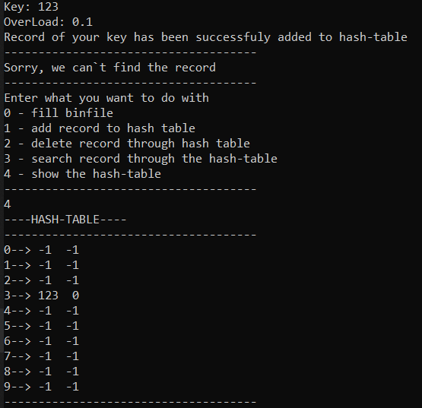

Рисунок 7 – Чтение записи из бинарного файла и добавление его в хэш-таблицу

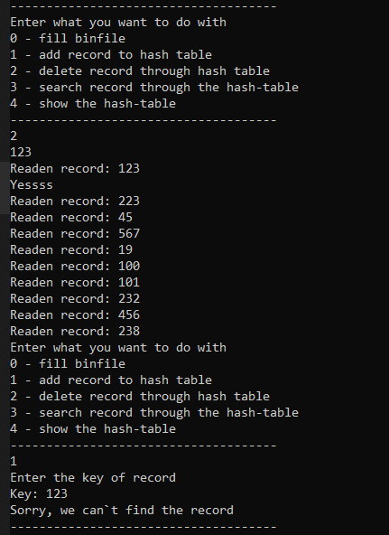

Рисунок 9 – Удаление элемента из хэш таблицы и бинарного файла

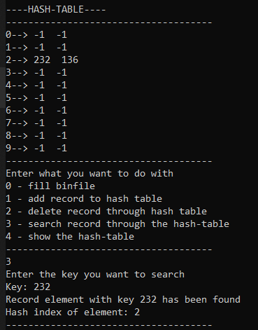

Рисунок 10 – Поиск элемента в хэш-таблице и обращение к нему в бинарном файле напрямую

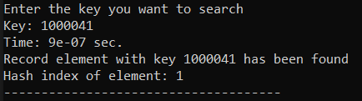

Рисунок 11 – Время поиска первого элемента в хэш-таблице при 30000 записей в бинарном файле

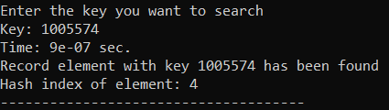

Рисунок 12 - Время поиска серединного элемента в хэш-таблице при 30000 записей в бинарном файле

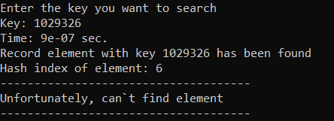

Рисунок 13 - Время поиска последнего элемента в хэш-таблице при 30000 записей в бинарном файле

|  |
| --- |
| #include <iostream>  #include <fstream>  #include <set>  //----Структура записи в текстовом и бинарном файле----//  struct wordRecord  {  char word[5];  unsigned short int amountOfEntry;  public:  wordRecord(std::string userWord, unsigned short int userAmountOfEntry)  {  for (int i = 0; i < userWord.size(); i++)  {  word[i] = userWord[i];  }  this->amountOfEntry = userAmountOfEntry;  }  wordRecord()  {  amountOfEntry = -1;  }  };  //----Хэш-функция----//  unsigned short hashFunc(unsigned short int key, int tableSize)  {  return(key % tableSize);  }  //----Структура записи в хэш-таблице----//  struct hashElement  {  short int amountKey;  std::streampos offset;  public:  hashElement(unsigned short int userAmountOfEntry, std::streampos currOffset, int tableSize)  {  this->amountKey = userAmountOfEntry;  this->offset = currOffset;  }  hashElement()  {  this->amountKey = -1;  this->offset = -1;  }  };  //----Функция вставки элемента в хэш-таблицу----//  void addHashElement(hashElement newHashElement, int newHashIndex, hashElement* hashTable, int tableSize)  {  if (hashTable[newHashIndex].offset == -1)  {  hashTable[newHashIndex] = newHashElement;  }  else if (hashTable[newHashIndex].amountKey != -1)  {  addHashElement(newHashElement, newHashIndex + 1, hashTable, tableSize);  }  }  //----Функция добавления элемента в хэш-таблицу----//  void addElementFunc()  {  }  //----Функция удаления элемента из хэш-таблицы----//  void removeElementFunc()  {  }  //----Функция поиска элемента в хэш-таблице----//  void searchElementFunc()  {  }  //----Функция рехеширования----//  hashElement* reHashFunc(hashElement* hashTable, int tableSize)  {  hashElement* reHashTable = new hashElement[tableSize * 2];  hashElement reHashElement;  int newHashIndex;  for (int i = 0; i < tableSize; i++)  {  if(hashTable[i].amountKey != -1)  {  reHashElement.amountKey = hashTable[i].amountKey;  reHashElement.offset = hashTable[i].offset;  newHashIndex = hashFunc(hashTable[i].amountKey, tableSize * 2);  addHashElement(reHashElement, newHashIndex, reHashTable, tableSize * 2);  }  }  return(reHashTable);  }  //----Функция генерации случайного числа----//  int main()  {  double amoutOfOccupiedElements = 0;  int tableSize = 10;  int userChoice;  int newHashIndex;  double overLoad;  unsigned short int userAmountOfEntry;  int userKeyToInsert;  int userKeyToDelete;  int userKeyToSearch;  hashElement* hashTable = new hashElement[tableSize];  wordRecord toRead;  std::streampos currOffsetWrite = 0;  std::streampos currOffsetRead = 0;  std::string userWord;  std::string fileName = "wordRecordList.bin";  std::cout << "Work with hash-table and binary file \n";  std::cout << "------------------------------------- \n";  do  {  std::cout << "Enter what you want to do with \n";  std::cout << "0 - fill binfile \n";  std::cout << "1 - add record to hash table \n";  std::cout << "2 - delete record through hash table \n";  std::cout << "3 - search record through the hash-table \n";  std::cout << "4 - show the hash-table \n";  std::cout << "------------------------------------- \n";  std::cin >> userChoice;  switch (userChoice)  {  case 0:  {  int recordAmount;  std::cout << "Enter amount of records \n";  std::cout << "Amount: ";  std::cin >> recordAmount;  std::ofstream fout(fileName, std::ios::binary);  for (int i = 0; i < recordAmount; i++)  {  std::cout << "Enter the word and its aomunt of entry \n";  std::cout << "Word: ";  std::cin >> userWord;  std::cout << "Amount: ";  std::cin >> userAmountOfEntry;  wordRecord userWordRecord(userWord, userAmountOfEntry);  if (!fout.is_open()) { std::cout << "Sorry, can`t find your file \n"; break; }  fout.seekp(currOffsetWrite);  fout.write((char*)&userWordRecord, sizeof(wordRecord));  currOffsetWrite = fout.tellp();  std::cout << "CURRENT POS OF WRITE " << currOffsetWrite << "\n";  std::cout << "Successfuly written to file!! \n";  std::cout << "------------------------------------- \n";  }  fout.close();  break;  }  case 1:  {  std::cout << "Enter the key of record \n";  std::cout << "Key: ";  std::cin >> userKeyToInsert;  std::ifstream fin(fileName, std::ios::binary);  while (!fin.eof())  {  fin.seekg(currOffsetRead);  fin.read(reinterpret_cast<char*>(&toRead), sizeof(wordRecord));  if (toRead.amountOfEntry == userKeyToInsert)  {  amoutOfOccupiedElements++;  overLoad = amoutOfOccupiedElements / tableSize;  std::cout << "OverLoad: " << overLoad << '\n';  if (overLoad >= 0.75)  {  hashTable = (hashElement*)realloc(hashTable, sizeof(hashElement) * tableSize * 2);  hashTable = reHashFunc(hashTable, tableSize);  tableSize *= 2;  }  hashElement toInsert;  toInsert.amountKey = toRead.amountOfEntry;  toInsert.offset = currOffsetRead;  newHashIndex = hashFunc(toInsert.amountKey, tableSize);  addHashElement(toInsert, newHashIndex, hashTable, tableSize);  currOffsetRead = 0;  std::cout << "Record of your key has been successfuly added to hash-table \n";  std::cout << "------------------------------------- \n";  break;  }  currOffsetRead = fin.tellg();  }  currOffsetRead = 0;  std::cout << "Sorry, we can`t find the record \n";  std::cout << "------------------------------------- \n";  fin.close();  break;  }  case 2:  {  int ignore;  std::cin >> ignore;  for(int i = 0; i < tableSize; i++)  {  if(hashTable[i].amountKey == ignore)  {  std::ifstream finRead(fileName, std::ios::binary);  std::ofstream foutWrite("temp.bin", std::ios::binary | std::ios::trunc);  wordRecord tempRecord;  finRead.read((char*)&tempRecord, sizeof(wordRecord));  while (!finRead.eof())  {  std::cout << "Readen record: " << tempRecord.amountOfEntry << '\n';  if (ignore == tempRecord.amountOfEntry)  {  std::cout << "Yessss \n";  currOffsetWrite += sizeof(wordRecord);  foutWrite.seekp(currOffsetWrite);  }  else  {  foutWrite.write((char*)&tempRecord, sizeof(wordRecord));  currOffsetWrite = foutWrite.tellp();  }  finRead.read((char*)&tempRecord, sizeof(wordRecord));  }  currOffsetWrite = 0;  finRead.close();  foutWrite.close();  remove("wordRecordList.bin");  rename("temp.bin", "wordRecordList.bin");  hashTable[i].amountKey = -1;  hashTable[i].offset = -1;  break;  }  }  break;  }  case 3:  {  std::cout << "Enter the key you want to search \n";  std::cout << "Key: ";  std::cin >> userKeyToSearch;  for (int i = 0; i < tableSize; i++)  {  if (hashTable[i].amountKey == userKeyToSearch)  {  std::ifstream finSearch(fileName, std::ios::binary);  finSearch.seekg( hashTable[i].offset);  finSearch.read((char*)&toRead, sizeof(wordRecord));  std::cout << "Record element with key " << toRead.amountOfEntry << " has been found \n";  std::cout << "Hash index of element: " << i << '\n';  std::cout << "------------------------------------- \n";  currOffsetRead = 0;  finSearch.close();  break;  }  }  std::cout << "Unfortunately, can`t find element \n";  std::cout << "------------------------------------- \n";  break;  break;  }  case 4:  {  std::cout << "----HASH-TABLE---- \n";  std::cout << "------------------------------------- \n";  for (int i = 0; i < tableSize; i++)  {  std::cout << i << "--> " << hashTable[i].amountKey << " " << hashTable[i].offset << '\n';  }  std::cout << "------------------------------------- \n";  break;  }  }  } while (userChoice == 0 || userChoice == 1 || userChoice == 2 || userChoice == 3 || userChoice == 4);  } |

Листинг 2 – листинг кода к заданию 3

**Вывод**

Все задачи были решены. Также при выполнении этих задач познакомились с хещ-таблицами и работой с ними, а также применили их для быстрого доступа к записям в бинарном файле. Хотя хеш-таблица работает очень быстро, но добиться всегда одного и того-же времени поиска очень сложно. Также двойное хеширование как алгоритм очень хорошо работает, когда в таблице много места для записей, но начинает делать много проходок при малом пространстве и требует очень строго контроля при удалении чтобы цепочка переходов не затерлась.